Panji Iman Baskoro
171111023
AI - B

Data Pre-Processing

Ketika kita berbicara tentang Artificial Intelligent sudah pasti kita berurusan dengan data. Data dapat bersumber dari manapun, dan data tersebut bisa saja berbentuk ataupun tidak berbentuk sama sekali (Raw Data) Data Pre-Processing berbicara tentang apa yang harus kita lakukan sebelum kita memproses data tersebut atau melanjutkan melakukan analisis sesungguhnya.

Karena data pada umumnya diterima dalam bentuk mentah dan tidak terstruktur, kita perlu menata data tersebut. Ada beberapa teknik yang bisa kita lakukan untuk melakukan hal tersebut, yaitu :

- Data Cleaning
Data Cleaning adalah proses pembersihan data dari kejanggalan seperti ada nilai yang hilang ataupun data yang tidak sesuai. Hal ini bisa terjadi karena berbagai macam penyebab seperti kesalah pengisian data ataupun inkonsistensi dalam pengisian.

Ada beberapa algoritma yang bisa digunakan untuk mengetahui isi atau nilai dari data yang hilang, salah atunya data binning sebuah algoritma yang akan membagi sebuah list data kebeberapa bagian kemudian dicari nilai tengahnya dan mengganti nilai yang hilang dengan nilai tangahnya.

Selanjutnya data bisa di ringkas lagi dengan menerapkan beberapa metode data mining seperti klasterisasi untuk mengelompokkan data agar data yang dihasilkan adalah data yang benar-benar kita butuhkan. Bisa menggunakan pengujian model dan data testing maupun yang lain.

- Data Reduction
hampir sama dengan Data Cleaning pada dasarnya pada tahap ini yang dilakukan adalah mengkelompokkan data agar data yang akan diproses menjadi lebih rapi dan mempermudah proses analisis. Bisa menggunakan metode Klastering, Generalisasi ataupun merubah beberapa parameter seperti 3D cube yang biasanya kita gunakan pada OLAP

KNN (K – Nearest Neighbours)

Salah satu metode yang paling simpel dalam proses data mining. KNN pada dasarnya adalah sebuah metode non-parametric yang tidak memiliki parameter model. KNN bekerja dengan cara menentukan jarak terdekat dari data training yang kita masukkan, kemudian kita tentukan berapa banyak “tetangga” atau neighbour yang dimiliki oleh data training tadi, pada umunya banyaknya neighbour yang ditentukan dengan variabel K, jadi jika K = 5 maka kita akan cari 5 data yang jaraknya paling dekat dengan data training tadi dan tentukan kelasnya. Untuk lebih lengkap bisa lihat gambar di bawah :

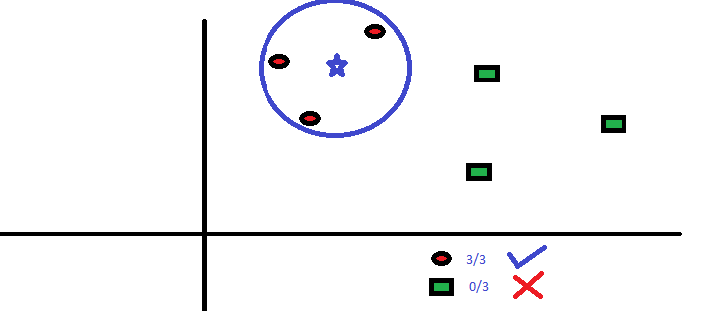

Gambar di atas menjelaskan bahwa K yang di tentukan adalah 3, dan terdapat 2 kelas yaitu kelas lemper dan kelas pentol merah dan bintang sebagia data training. Jadi berdasarkan K yang sudah ditentukan maka data training tadi yang dimasukkan masuk ke kelas pentol merah. Karena dari jarak yang paling dekat dengan frekuensi yang paling banyak adalah pentol merah.

KNN dapat digunakan pada data dengan sample yang banyak, jika digunakan dangan sample yang banyak metode ini akan jauh lebih efektif. Selain itu penggunaan metode ini pada data yang tidak konsisten akan menyebabkan kebingungan dan tidak sesuai dengan metode KNN pada awalnya.

Ada rules yang menyatakan bahwa :

Semakin besar nilai K, maka semakin umum / General hasil analisi yang diberikan yang berarti akurrasi analisis akan menurun. Hal sebaliknya berlaku pada K yang lebih kecil.

Dikutip dari Panagiotis Tzamtzis – tzamtzis.gr :

44 % dari waktu yang digunakan oleh seorang data analyst adalah merapikan data yang mereka miliki atau melakukan “Data Cleaning”.

Cheers

